**上传文档的格式要求**

**【csv文件生成方法】**

先编辑xls文件，然后将xls文件另存为csv文件

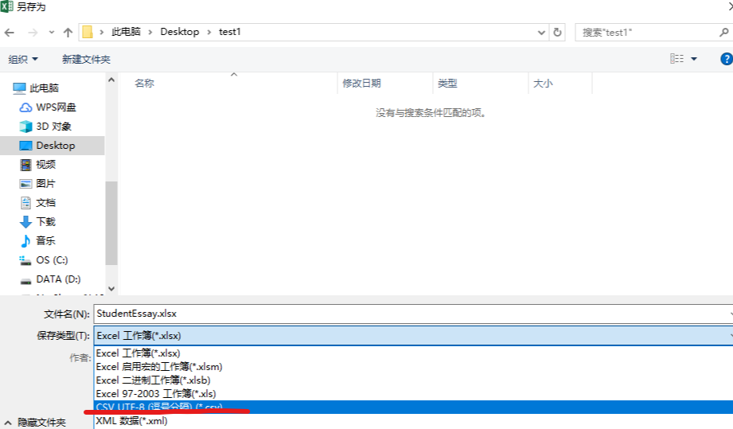

**1、学生名单**

文件命名：StudentList.csv

文件内容示例如下：

|  |  |
| --- | --- |
| 学号 | 姓名 |
| 1 | 学生1 |
| 2 | 学生2 |
| 3 | 学生3 |
| 4 | 学生4 |
| 5 | 学生5 |
| 6 | 学生6 |

**2、学生和导师的关系**

文件命名：Relation.csv

文件内容示例如下：

|  |  |  |  |
| --- | --- | --- | --- |
| 学号 | 学生姓名 | 编号 | 导师姓名 |
| 1 | 学生1 | 6907 | 杨智 |
| 2 | 学生2 | 5623 | 印鉴 |
| 3 | 学生3 | 80017 | 陈佩 |
| 4 | 学生4 | 160245 | 陈旭 |
| 5 | 学生5 | 150027 | 邓越凡 |
| 6 | 学生6 | 90002 | 冯剑琳 |

**3、学生论文列表**

文件命名：StudentEssay.csv

文件内容示例如下：

|  |  |  |
| --- | --- | --- |
| 学号 | 姓名 | 论文题目 |
| 1 | 学生1 | 基于SDN的Raft算法改进 |
| 2 | 学生2 | 基于分布式镜像缓存的虚拟机管理研究 |
| 3 | 学生3 | 基于检测学习和相关滤波的视觉目标跟踪研究 |
| 4 | 学生4 | 基于神经网络的蛋白质硝基化与亚硝基化位点预测模型 |
| 5 | 学生5 | 基于数据挖掘算法的通信用户流失预测模型研究 |
| 6 | 学生6 | 基于网络编码的P2P文件下载方案研究 |
| 7 | 学生7 | 云环境下虚拟机放置算法研究 |

1. **学生论文压缩包**

将上述学生列表中的论文pdf放入文件夹StudentEssay,并压缩成StudentEssay.zip提交。

注意pdf文件的命名要与上述论文列表中的题目一致。